2) Le diabète de type 2
Activité : l’origine du diabète de type 2

L’hyperglycémie du DT2 résulte de deux anomalies interdépendantes :

- la réduction de la sensibilité des tissus cibles à l’insuline : insulinorésistance

- diminution de la capacité des cellules β à sécréter de l’insuline.

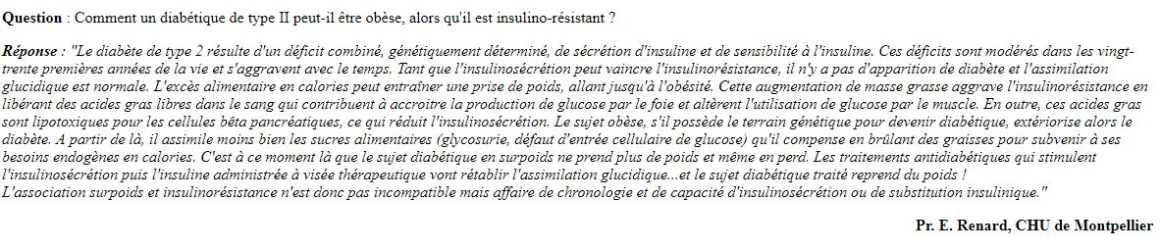

3) Le déterminisme des diabètes

Les diabètes sont des maladies multifactorielles : leur apparition est liée à l’interaction de facteurs génétiques et environnementaux.

Les prédispositions génétiques sont plus déterminantes pour le DT2 que pour le DT1. Chaque patient porte une combinaison d’allèles dont la présence augmente la probabilité de développer un diabète (= allèle de susceptibilité).

L’environnement joue un rôle déclencheur pour les deux types de diabète :

Dans le cas du DT1, certaines infections virales ou certaines pratiques alimentaires ont été corrélés à l’apparition de la maladie. Ces facteurs contribuent probablement à l’activation de la réaction auto-immune.

Dans le cas du DT2, l’obésité est un important facteur de risque (80% des DT2 ont un IMC>30).

Partie 3C : Comportement et stress

Chapitre 1 : Adaptabilité de l’organisme

L’organisme réagit à une agression par une modification des fonctions physiologiques comme la circulation, la respiration. C’est la période de stress aigu qui est une réaction normale de l’organisme.

La réaction animale « Fight or Flight » en est un exemple ( voir page 392 )

Il se déroule en trois étapes :
Stimuli
=
Agent stresseur
Phase d’alarme :
Augmentation de la fréquence cardiaque et ventilatoire, augmentation de la glycémie, contraction musculaire, dilatation des pupilles, redressement des poils
Phase de résistance :
Poursuite de la réaction face à l’agent stresseur (évitement, agressivité…)
Phase de résilience :
Retour à un état d’équilibre

Mais il arrive que le stress devienne permanent (pas de retour à l’équilibre) et déclenche une phase d’épuisement, il peut alors engendrer des problèmes de santé, ainsi 11 millions de français consomment des anxiolytiques pour lutter contre ce stress chronique.
- les mécanismes physiologiques du stress aigu
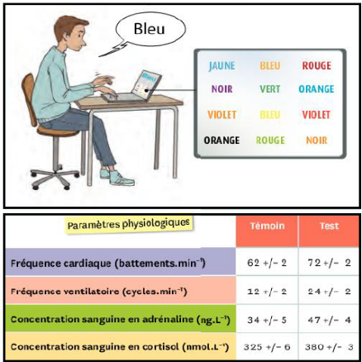

Doc1 : Effet du stress chez l'Homme
Des sujets en bonne santé sont soumis à un test de Stroop qui génère un stress mental. Il s'agit de nommer le plus rapidement possible la couleur du texte et non de lire le nom de la couleur. Différents paramètres physiologiques sont alors mesurés avant le test (témoin) et pendant le test.

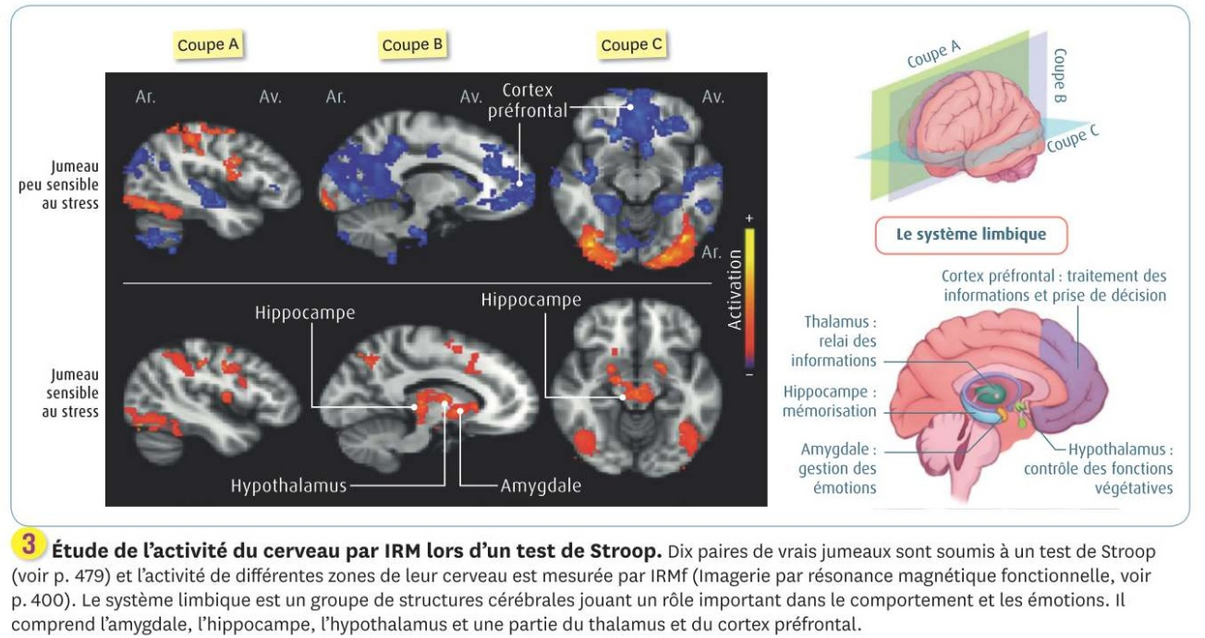

1. phase d’alarme

Une réponse physiologique se met en place en quelques secondes face à un agent stresseur :
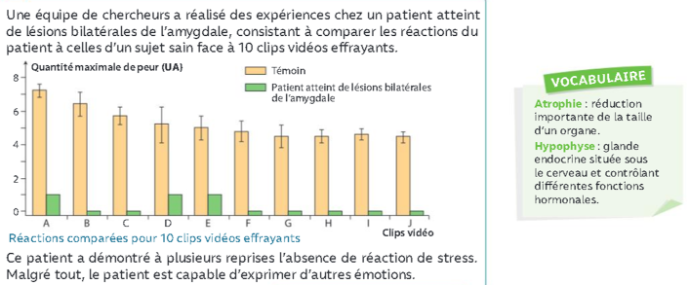
- Les études par IRM ont montré l’activation de certaines zones cérébrales particulières. C’est notamment le cas du système limbique qui regroupe plusieurs structures, dont l’amygdale impliquées dans les émotions ou l’hippocampe impliqué dans la mémorisation et les apprentissages.

